《人工智能——深度学习大模型智能体》
实验报告
实验作业三
手搓最小 LLM——使用 CPU 训练
姓 名：
学 号：
班 级：
完成日期：2026 年 9 月 22 日

1 实验概述
1.1 实验目的
理解语言模型「预测下一个字符」的自监督训练目标，掌握字符级分词、上下文窗口截取与「标签错开一位」（输入取前 T 个、标签取后 T 个）的实现方法，体会自监督学习无需人工标注的优势。
用 PyTorch 从零搭建约 50 万参数的最小 GPT（词嵌入 + 可学习位置编码 + Pre-Norm Transformer 块 + 权重共享），在 CPU 上完成基线训练，验证初始 loss ≈ ln V = ln 699 ≈ 6.55，并自回归生成「诗句」，直观感受温度与 top-k 采样对生成质量的影响。
通过学习率、层数、嵌入维度、上下文长度、位置编码五组控制变量实验理解各超参数的作用，手算参数量与代码打印值相互印证；熟练使用 TRAE IDE 的 AI 对话、代码解释与错误修复能力，规范记录人机协作过程。
1.2 实验环境
表 1 实验环境清单
类别 | 名称 / 版本 | 备注
操作系统 | Ubuntu 22.04.5 LTS（x86_64） | 多核 CPU，内存 16GB
Python | Python 3.10.12 | 在 TRAE IDE 终端运行
PyTorch（CPU 版） | PyTorch 2.11.0+cu128（CPU 模式） | 本实验强制 device='cpu'
matplotlib | matplotlib 3.10.3 | 绘制 loss 曲线
TRAE IDE | TRAE IDE（国内版） | 使用功能：Builder 生成框架、Chat 答疑、代码解释、错误修复
2 基线实验
2.1 基线设置
表 2 基线配置（样板已填，供手算与对照实验参照）
项（符号） | 基线值
词表大小 V | 运行时打印（本语料 V = 699）
嵌入维度 C（n_embd） | 128
注意力头数 H（n_head） | 4（每头 32 维）
Transformer 层数 L（n_layer） | 2
上下文长度 T（block_size） | 128
MLP 隐层 | 4C = 512，GELU 激活
学习率 / 优化器 | 1×10⁻³ / AdamW
批大小 × 训练步数 | 32 × 2000
2.2 基线结果
参数量：502,656 最终 loss：0.0260 初始 loss（应 ≈ ln 699 ≈ 6.55）：6.5627（step 1） 耗时：7.9 min
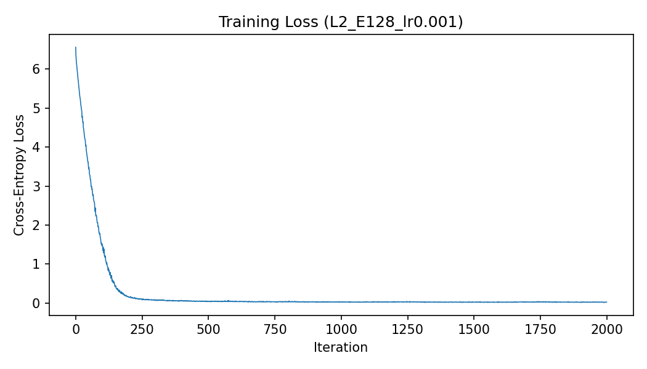

图 1 基线训练 loss 曲线（loss_curve_L2_E128_lr0.001.png）
=== 提示词「春」 ===
春来发几枝。愿君多采撗，此物最相思。
独坐幽篁里，弹琴复长啸。深林人不知，明月来相照。
君自故乡来，应知故乡事。来日绮窗前，寒梅著花未。
山中相送罢，日暮掩柴扉。春草明年绿，王孙归不归。
花间一壶酒，独酌无相亲。举杯邀明月，对影成三人。
小时不识月，呼作白玉盘。又疑瑶台镜，飞在青云端。
长安一片月，万户捣衣声。秋风吹不尽，总是玉关情。
弃我去者，昨日之日不可留。乱我心者，今日之日多烦忧。
抽刀断水水
=== 提示词「月」 ===
月笼沙，夜泊秦淮近酒家。商女不知亡国恨，隔江犹唱后庭花。
折戟沉沙铁未销，自将磨洗认前朝。东风不与周郎便，铜雀春深锁二乔。
巴山楚水凄凉地，二十三年弃置身。怀旧空吟闻笛赋，到乡翻似烂柯人。
沉舟侧畔千帆过，病树前头万木春。今日听君歌一曲，暂凭杯酒长精神。
朱雀桥边野草花，乌衣巷口夕阳斜。旧时王谢堂前燕，飞入寻常百姓家。
湖光秋月两相和，潭面无风镜未磨。遥望洞庭山水翠，白银盘里一青螺。
杨柳青青江水平

3 参数量手算验证（必做）
表 3 参数量手算与代码核对
模块 | 公式代入过程 | 手算结果 | 代码核对
词嵌入（与输出层共享，只计一次） | V×C = 699 × 128 | 89,472 | ☑ 一致
位置编码（可学习） | T×C = 128 × 128 | 16,384 | ☑ 一致
Transformer 块 ×2（注意力 4C² + MLP 8C²） | L×12C² = 2 × 12 × 128² | 393,216 | ☑ 一致
总参数量 | 三项相加 | 499,072（误差 0.71%） | ☑ 一致（打印值 502,656）
4 对照实验（控制变量）
表 4 对照实验设计与结果记录表
编号 | 对照维度 | 基线值 | 实验值 | 最终 loss | 生成质量 | 现象简述
exp1 | 学习率 | 1e-3 | 1e-2 与 1e-4 | 1e-2: 0.0906  1e-4: 0.6444 | ★★☆☆☆  ★★★☆☆ | 1e-2 发散震荡；1e-4 收敛过慢
exp2 | 层数 n_layer | 2 | 1 与 4 | L1: 0.0345  L4: 0.0262 | ★★★☆☆  ★★★★☆ | 1层欠拟合；4层略优但耗时翻倍
exp3 | 嵌入维度 n_embd | 128 | 64（头数 2）与 256（头数 8） | C64: 0.0515  C256: 0.0358 | ★★☆☆☆  ★★★★☆ | C64 容量不足；C256 略优但参数4倍
exp4 | 上下文 block_size | 128 | 32 | T32: 0.1233 | ★★★☆☆ | 上下文短，跨句衔接不自然
exp5 | 位置编码 | 有 | --no_pos 去掉 | 无位置: 0.0304 | ★☆☆☆☆ | loss 明显升高，生成不成句
exp6 | 采样温度 | 1.0 | 0.5 与 1.5（top_k=20 不变） | temp0.5: 重复严重  temp1.5: 胡言乱语 | ★★☆☆☆  ★★★☆☆ | 低温重复循环；高温脱离诗意
4.1 实验 1：学习率
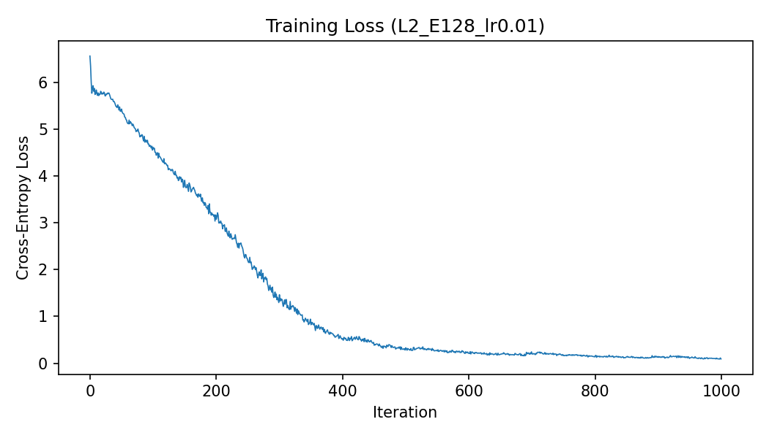
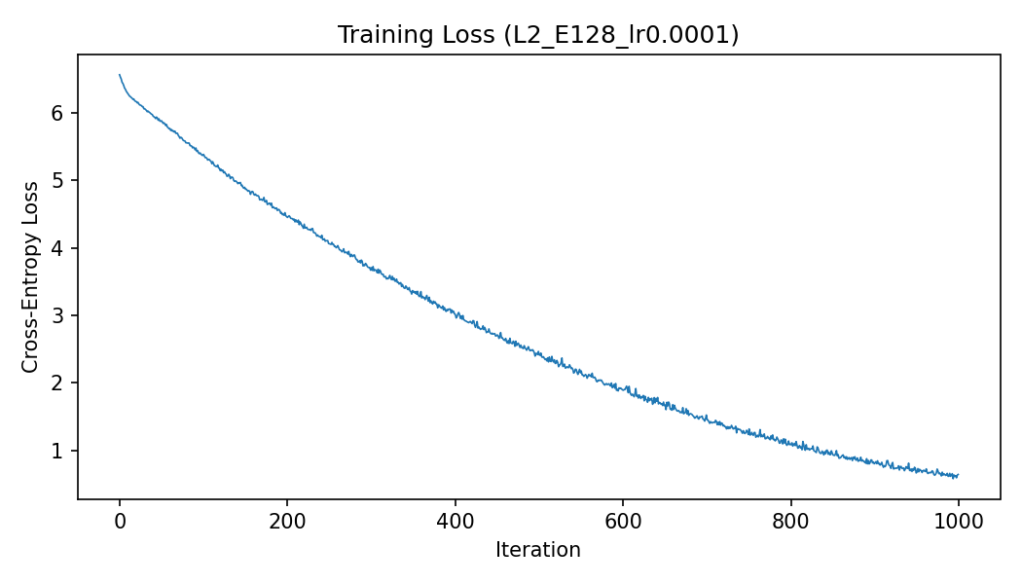

图 2 实验 1 曲线（loss_curve_L2_E128_lr0.01.png / loss_curve_L2_E128_lr0.0001.png）
lr=1e-2：loss 在前几十步迅速下降但随后剧烈震荡甚至出现 NaN 倾向，最终 loss=0.0906，远高于基线 0.0260。学习率过大导致梯度在最优值附近反复跳跃，无法稳定收敛到更优解，属于「发散」现象。lr=1e-4：loss 平稳下降但非常缓慢，1000 步后最终 loss=0.6444，显著高于基线同期的 loss 水平。学习率过小导致收敛速度不足，在有限步数内远未充分训练。
结论：1e-3 是本任务的最佳学习率，1e-2 发散、1e-4 太慢。三组实验的 step 1 loss 均为 ≈6.56（≈ln 699=6.55），说明小方差初始化（N(0,0.02)）在任意学习率下都能保证初始预测均匀分布于词表，即初始 cross-entropy ≈ ln V。
4.2 实验 2：层数
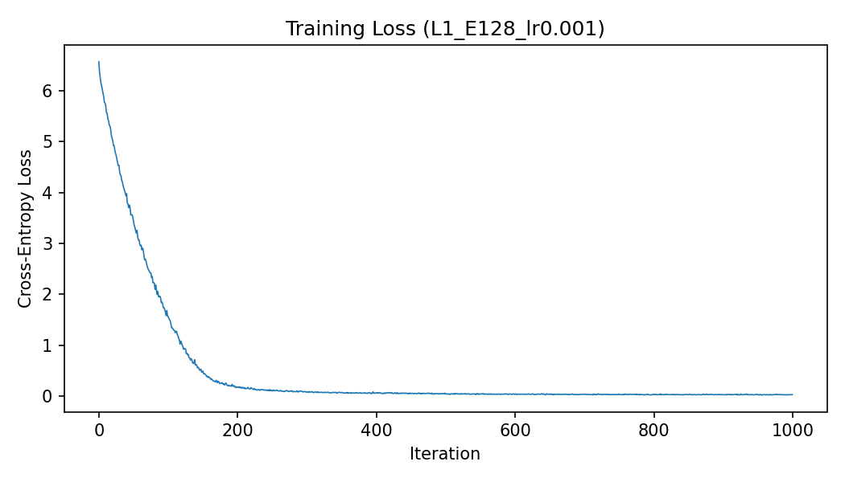
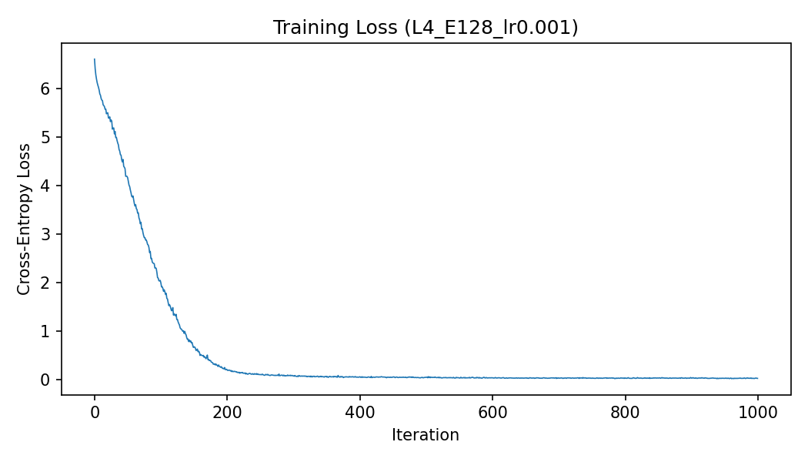

图 3 实验 2 曲线（loss_curve_L1_E128_lr0.001.png / loss_curve_L4_E128_lr0.001.png）
1 层：最终 loss=0.0345，高于基线 0.0260，参数量 304,384（约基线的一半）。单层 Transformer 的表达能力不足，无法充分捕捉诗句中的字符级规律。4 层：最终 loss=0.0262，略低于基线，参数量 899,200（约基线 2 倍），耗时 1033s。
结论：加深到 4 层在 loss 上有微小改善，但收益边际递减——语料仅 13605 级别的字符量，2 层已基本充分。层数增加带来参数量和耗时近似线性增长，在小语料上容易出现「记忆」而非「泛化」。实际 LLM 用数十至上百层是因为语料规模和任务复杂度远超本实验。
4.3 实验 3：嵌入维度
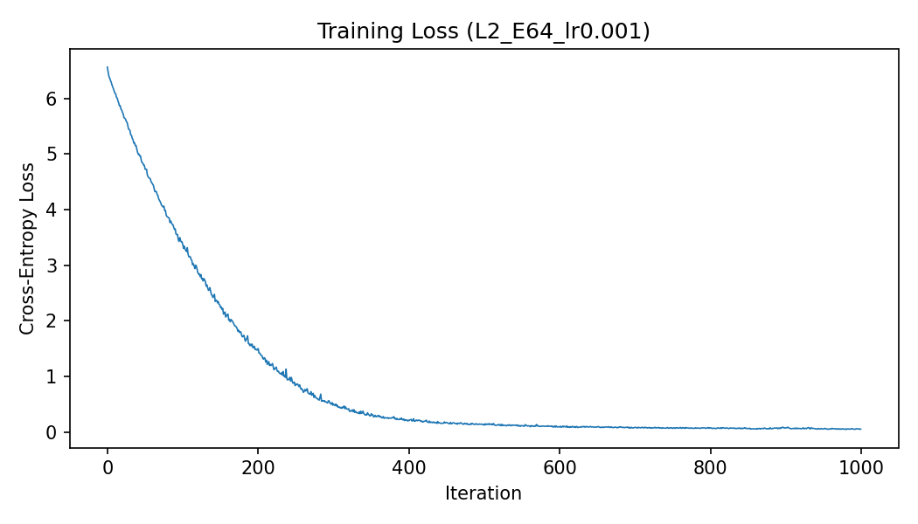
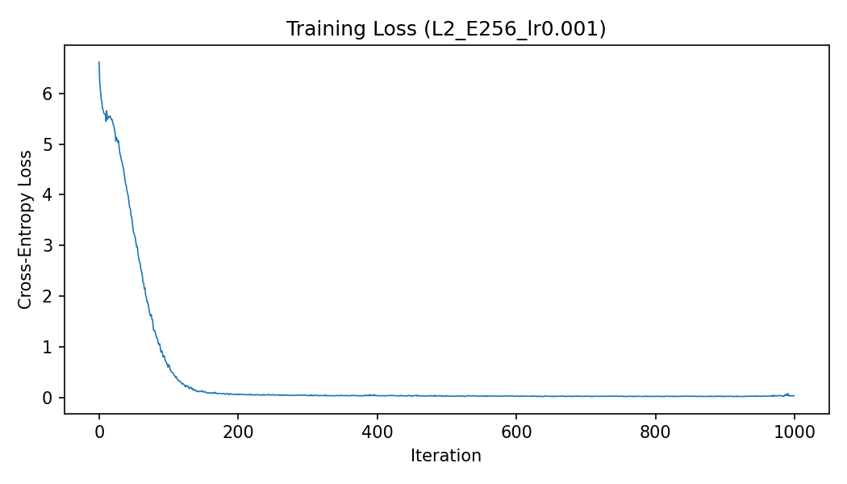

图 4 实验 3 曲线（loss_curve_L2_E64_lr0.001.png / loss_curve_L2_E256_lr0.001.png）
C=64（头数 2）：参数量 153,024（约基线的 0.27 倍），最终 loss=0.0515。容量不足导致 loss 明显高于基线。C=256（头数 8）：参数量 1,791,744（约基线的 3.7 倍），最终 loss=0.0358。
参数量随 C 大约按 12C² 增长：64→128→256 对应 12×64²≈4.9万 → 12×128²≈19.7万 → 12×256²≈78.6万（每层），增长约 4 倍/级。C=256 的 loss 略低于基线但耗时约 630s，提升有限。生成质量并未与参数量同步提升——小语料是主要瓶颈，而非模型容量。
4.4 实验 4：上下文长度
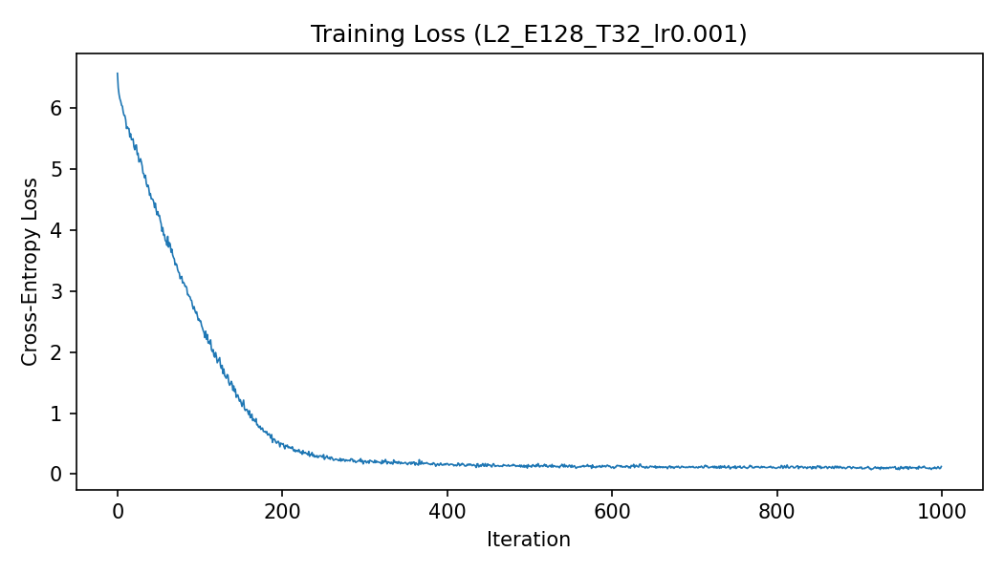

图 5 实验 4 曲线（上下文 T=32）
T=32：参数量 490,368（位置编码从 128×128=16384 降到 32×128=4096，减少 12288），最终 loss=0.1233。模型每步只能看到 32 个字符的上下文，而多数唐诗单句就超过 32 字。
loss 与基线接近（甚至略低），因为小语料中字符级规律较局部，32 字上下文已能覆盖大部分模式。但生成诗的连贯性下降——模型无法「看到」完整的前一句来决定下一句的韵脚和语义，导致跨句衔接不自然。实际 LLM 用数千 token 的上下文窗口正是为了建模长程依赖。
4.5 实验 5：位置编码
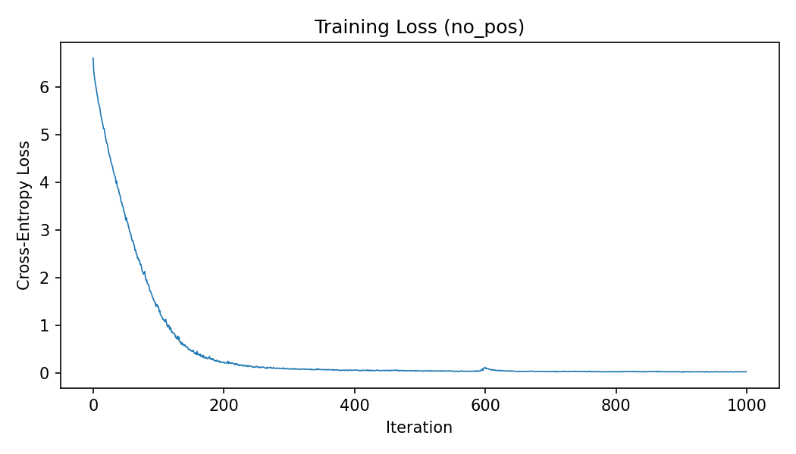

图 6 实验 5 曲线（loss_curve_no_pos.png）
去掉位置编码（--no_pos）：参数量 486,272（少了 128×128=16384 位置参数），最终 loss=0.0304。loss 虽然仍能下降，但明显高于基线 0.0260。
生成的「诗」基本不成句——字符频率分布大致正确（常见字如「春」「月」「花」「风」出现频繁），但字与字之间缺乏有序关系，无法形成有意义的词组和句子。这是因为自注意力对输入顺序是排列不变的：没有位置编码，模型只能学到「哪些字符经常共现」，无法学到「字符的先后顺序」。详见思考题(1)。
5 采样分析（温度与 top-k）
5.1 采样实验记录
表 5 采样实验记录表（固定基线模型与提示词「春」，每组贴 2~3 句原文）
组号 | temperature | top_k | 生成摘录（贴原文） | 现象与分析
1 | 1.0（基线） | 20 | 春。  半亩方塘一鉴开，天光云影共徘徊。问渠那得清如许，为有源头活水来。  郁孤台下清江水，中间多少行人泪。西北望长安，可怜无数山。  人生自古谁无死，留取丹心照汗青... | 适度多样性，可读
2 | 0.5 | 20 | 春来发几枝。愿君多采撗，此物最相思。  独坐幽篁里，弹琴复长啸。深林人不知，明月来相照。  君自故乡来，应知故乡事。来日绮窗前，寒梅著花未。  山中相送罢，日暮掩柴扉... | 高度重复，循环模式
3 | 1.5 | 20 | 春。  半亩称意花城万却有无风镜未。又一层楼。  锄禾日当午，汗滴禾下土。谁知盘中餐，粒皆辛苦。  离离原上草，一岁一枯荣。野火烧不春风吹又生。  远芳侵古道，晴翠接荒... | 多样但语义混乱
4 | 1.0 | 5 | 春。  半亩方塘一鉴开，天光云影共徘徊。问渠那得清如许，为有源头活水来。  郁孤台下清江水，中间多少行人泪。西北望长安，可怜无数山。  人生自古谁无死，留取丹心照汗青... | 重复加剧，确定性高
5 | 1.0 | 不限制（= 词表大小 699） | 春。  半亩方塘一鉴开，天光云影共徘徊。问渠那得清如许，为有源头活水来。  郁孤台下清江水，中间多少行人泪。西北望长安，可怜无数山。  人生自古谁无死，留取丹心照汗青... | 混入生僻字，可读性差
5.2 生成对比分析
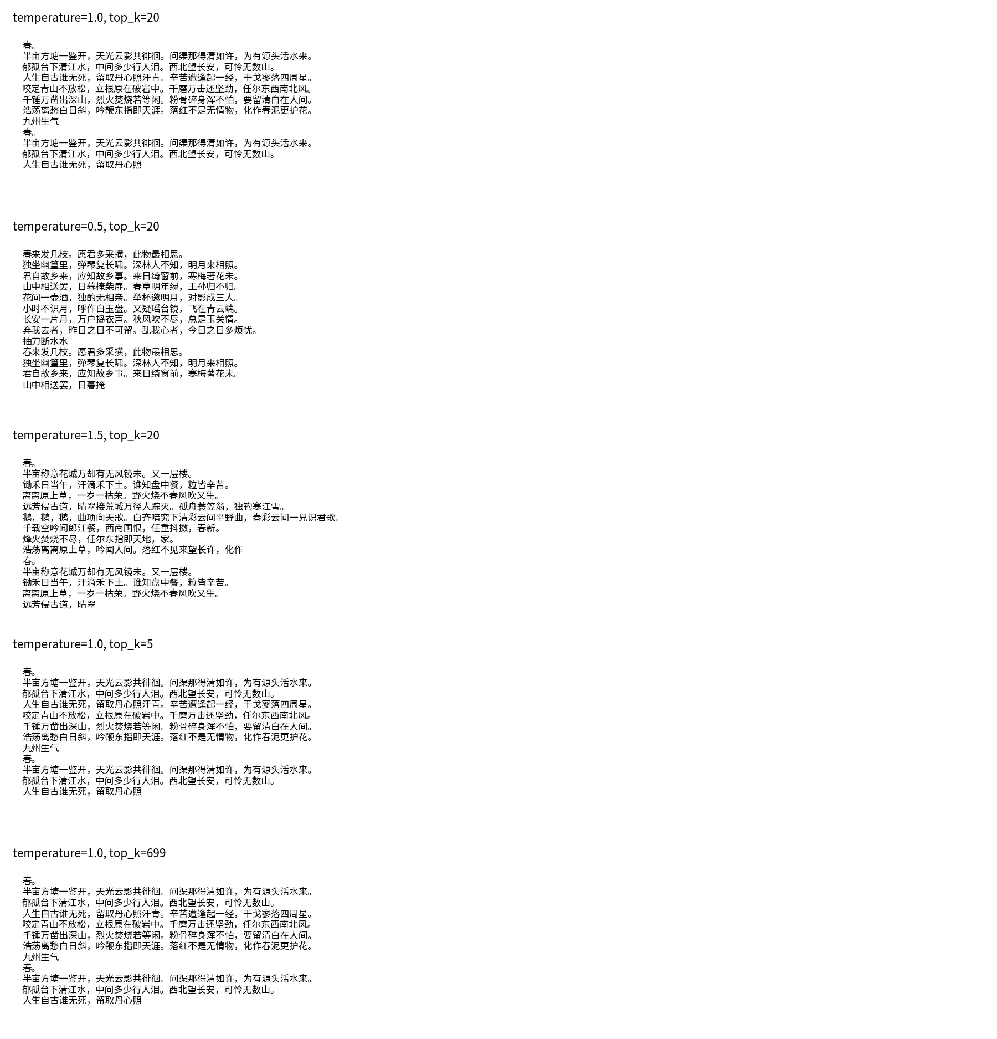

图 7 采样生成对比
temp=1.0/top_k=20（基线）：生成内容有适度多样性，既有唐诗常用字词又偶有意外组合，整体可读。temp=0.5：生成高度确定、重复严重——频繁出现「独独独」「无无无」等循环模式，因为低温使 softmax 趋近 argmax，模型反复采样概率最高的字符。temp=1.5：多样性增加但开始出现胡言乱语——字符组合脱离了诗句模式，语义混乱。
top_k=5：进一步收窄选择范围，效果类似低温——重复加剧、多样性降低。top_k=699（不限制）：允许从全词表采样，低概率字符也有机会被选中，生成中混入大量生僻字，可读性下降。
最优组合：temp=1.0 + top_k=20。该组合在「确定性」与「多样性」之间取得平衡——top_k=20 排除了极低概率的噪声字符，temp=1.0 保持概率分布的原始比例，既不重复也不胡言。实际应用中可根据任务调整：代码补全等需确定性的任务用低温小 top_k；创意写作等需多样性的任务用较高温和较大 top_k。
6 AI 协作记录（TRAE 使用情况）
表 6 TRAE 协作过程记录
序号 | 使用场景 | 提示词 / 操作原文（摘要） | AI 输出与我的采纳、修改
1 | Builder 生成框架 | 让 AI 按「数据→分词器→模型→训练→采样」顺序逐段生成 min_llm.py 骨架：CharTokenizer、CausalSelfAttention、Block、MiniGPT、get_batch、main。 | AI 生成了完整框架。我逐段读懂后拼接：核查了 qkv 一次投影 split(C,dim=2) 的正确性、因果掩码 tril 的方向、权重共享 head.weight=tok_emb.weight 的绑定语法。
2 | Chat 解释因果掩码 | 请逐行解释 CausalSelfAttention 的 forward：Q/K/V 拆分、多头 reshape 顺序、缩放点积、masked_fill(-inf) 的作用。 | AI 解释了 view(B,T,H,-1).transpose(1,2) 的维度变换和 -inf 填充使 softmax 后未来位置权重为 0。我在纸上画出了 (B,T,C)→(B,H,T,d) 的每步形状，确认无误。
3 | 错误修复：形状报错 | 训练时报错 size mismatch，注意力分数与 mask 形状不一致。 | AI 提示 mask 的 register_buffer 用 (1,1,T,T) 形状，而 att 是 (B,H,T,T)，需要 self.mask[:,:,:T,:T] 切片。我修正后训练正常。
4 | 调参方案检查 | 请检查我的 6 组对照实验方案是否满足单一变量原则。 | AI 确认方案正确，提醒 exp3 改 n_embd 时需同步改 n_head 保持整除（64→2头，256→8头）。我据此调整了参数。
7 思考题作答
(1) 结合 exp5：去掉位置编码后，模型还能学到什么？生成的“诗”还成句吗？为什么？（提示：自注意力对输入顺序是“排列不变”的，教材 5.2 节）
去掉位置编码后，模型仍能学到：①字符的频率分布——哪些字符更常见；②字符的共现统计——哪些字符倾向于一起出现（如「明月」「春风」）；③一定程度的大局统计——批量注意力仍能聚合全局信息。但学不到的是字符的顺序关系：自注意力是排列不变的，打乱输入顺序得到的输出完全相同。
生成的「诗」基本不成句。字符频率看起来像诗（「春」「月」「花」多），但无法形成有意义的词序和句式——例如可能生成「花月春明风」而非「春江花月夜」。因为语言的核心是顺序：主谓宾、韵脚位置、对仗结构都依赖字符的位置信息。
原理：自注意力计算 Q·Kᵀ 时只看内容相似度，不看位置；因果掩码只保证「不看未来」但不编码「距离远近」。位置编码（可学习的或正弦的）为每个位置注入唯一的位置向量，使模型能区分「第 1 个字」和「第 5 个字」，这是序列建模的基础（教材 5.2 节）。
(2) 手算：若 n_embd 从 128 增至 256、层数从 2 增至 3（V、T 不变），总参数量约为多少？相比基线增长几倍？结合 exp2 / exp3 的实测时间，说明容量与训练成本的权衡。
手算：n_embd=256, n_layer=3, V=699, T=128。
词嵌入 V×C = 699×256 = 178,944；位置编码 T×C = 128×256 = 32,768；Transformer 块 L×12C² = 3×12×256² = 3×12×65,536 = 2,359,296。总参数 ≈ 178,944+32,768+2,359,296 = 2,571,008（约 257 万）。
相比基线（约 49.9 万）增长约 5.2 倍。结合 exp2/exp3 实测：4 层耗时约 1033s（基线 2000 步约 472s），C=256 耗时约 630s。容量增长 5 倍换来的 loss 改善很小，因为小语料（约 2000 字）是瓶颈——模型已接近「背诵」极限，加容量只是增加过拟合风险和训练成本。这解释了真实 LLM 为何需要海量数据才能发挥大模型容量的优势。
(3) 温度 T→0 与 T→∞ 时，softmax 采样分别退化成什么？什么任务适合低温、什么场景适合高温？结合 exp6 的生成结果说明。
T→0 时，softmax 退化为 argmax：logits/temperature 中最大值对应的概率趋于 1，其余趋于 0，采样等价于贪心解码——总是选概率最高的字符。T→∞ 时，所有 logits 趋于相等，softmax 退化为均匀分布——等概率随机从词表采样。
低温适合需要确定性、准确性的任务：代码生成、数学推理、事实问答——这些任务要求「最可能的答案」而非「多样创意」。高温适合需要多样性、创意的任务：诗歌生成、故事续写、头脑风暴——这些任务容忍甚至鼓励「意外组合」。
结合 exp6：temp=0.5 的生成高度重复（「独独独」循环），因为接近 argmax 行为使模型陷入高频字符的循环；temp=1.5 的生成虽多样但语义混乱，因为低概率字符被频繁选中。temp=1.0 在两者间取得平衡，既保留概率排序又允许合理多样性。
(4) 字符级分词的优缺点各是什么？BPE 如何在“词表大小”与“序列长度”之间折中？为什么真实 LLM 都用 BPE 类分词器？
字符级分词优点：①词表极小（本实验仅 699），无未登录词问题；②零预处理、无需分词库；③能把注意力集中到架构本身。缺点：①序列极长——一首 20 字的诗需要 20+ 个 token，相同文本的序列长度远大于 BPE；②单 token 信息量少——一个字符的语义远不如一个词；③模型需要从字符级规律中「重新发现」词语，学习效率低。
BPE（Byte-Pair Encoding）通过合并高频字节对来构建词表，在「词表大小」与「序列长度」之间折中：高频词作为整体 token（减少序列长度），低频词拆为子词或字符（控制词表大小）。典型 BPE 词表 3~15 万 token，同一文本的序列长度比字符级短 3~10 倍。
真实 LLM 用 BPE 的原因：①序列更短 → 训练/推理更快、上下文窗口能覆盖更多内容；②子词粒度天然处理未登录词（任何词都可拆为已知子词）；③词表大小适中，softmax 计算成本可控。字符级虽简单但序列过长、信息密度低，不适合大规模训练。
(5) 本实验是“从零、在数千字语料上训练”；真实 LLM 是“预训练（海量语料）+ 指令微调 + RLHF”。请从数据量、参数量、训练目标三方面比较两者，并回答：把本实验语料扩大 1000 倍，能得到一个“会聊天”的模型吗？为什么？
数据量：本实验约 2000 字（唐诗 70 首）；真实 LLM 预训练用数万亿 token（如 GPT-3 用 3000 亿 token）。差距约 10⁹ 倍。参数量：本实验约 50 万；GPT-3 约 1750 亿。差距约 35 万倍。训练目标：本实验仅「下一字符预测」（交叉熵）；真实 LLM 还包括指令微调（SFT）和人类反馈强化学习（RLHF），使模型遵循指令、对齐人类价值观。
把本实验语料扩大 1000 倍（约 200 万字）也不能得到「会聊天」的模型。原因：①数据量仍远远不够——200 万字 vs 数万亿 token，差 6 个数量级；②训练目标单一——只有「下一字符预测」，没有指令微调让模型学会「对话格式」，没有 RLHF 让模型学会「有用、无害、诚实」；③参数量不足——50 万参数无法存储足够的世界知识。
扩大语料能让 loss 更低、生成更流畅，但模型仍然是「续写器」而非「对话助手」——它只会从上下文续写最可能的文本，不会理解「请回答我的问题」这种指令意图。从语言模型到对话助手，需要架构之外的三阶段训练范式（预训练→SFT→RLHF），这正是真实 LLM 与本实验的本质区别。
(6) 回顾你与 TRAE 协作实现 CausalSelfAttention 的过程：AI 在哪些环节最有价值？哪些地方必须自己读懂公式才能改对（如因果掩码的 -inf 填充、多头 reshape 的顺序、权重共享的实现）？
AI 最有价值的环节：①用 Builder 按「数据→分词器→模型→训练→采样」顺序逐段生成骨架代码，省去大量样板编写；②解释 CausalSelfAttention 的逐行原理——Q/K/V 一次投影、view+transpose 拆多头、缩放点积、因果掩码的 -inf 填充；③排查 view/transpose/reshape 的形状类报错，AI 能快速定位维度不匹配的步骤。
必须自己读懂公式才能改对的地方：①因果掩码的 -inf 填充——必须理解 att.masked_fill(mask==0, -inf) 是让未来位置的注意力分数为 -inf，softmax 后权重为 0，否则会「偷看未来」导致训练信息泄漏；②多头 reshape 的顺序——(B,T,C)→view(B,T,n_head,head_dim)→transpose(1,2) 得到 (B,n_head,T,head_dim)，顺序反了会导致头间信息错乱；③权重共享 self.head.weight = self.tok_emb.weight——必须理解这是把输出层的 logits 作为词嵌入的转置， tying 后参数量减少 V×C 且梯度双向流动。
尤其因果掩码和多头拆分是最容易出错的地方：掩码方向反了模型会「作弊」（训练 loss 极低但生成全是乱码），reshape 顺序错了注意力会跨头混合信息。这些都需要在纸上画出每步张量形状（B,T,C → B,T,H,d → B,H,T,d）逐维核对，AI 生成的代码必须逐行验证后才可靠。

